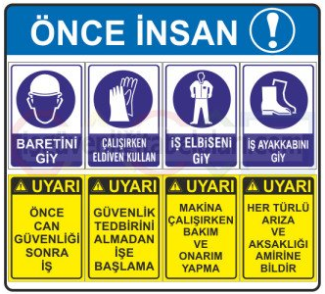
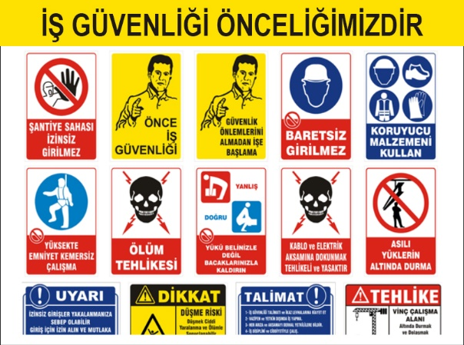
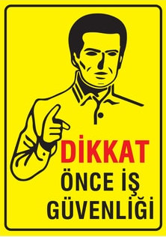
1-İŞ YAPILACAK ALANLARDA, İŞ GÜVENLİĞİ SAĞLANMALI
İşlem yapacak kişi ya da kişiler, çalışacağı iş ile ilgili mesleki ehliyeti olan, sigortalı, iş güvenlik eğitimi almış (baret, eldiven, işe uygun elbise, maske, gözlük vb), bağlı olduğu kurum veya firma bilgisi dâhilinde, yalnız (tek kişi olarak) çalışmamak üzere, iş planını yazılı olarak kurum amirine ya da firmasına bildirecek ve çalışma mahalli ile ilgili çalışma ortamının çalışılabilir olduğunu tespit etmiş olmak şartı ile; yapacağı işlere başlayacaktır. Gerekirse teknik müdürlükten çalışma alanının projelerini isteyerek aynı işlemin başka alanlarda unutulmasını önleyecektir.
2- İŞE BAŞLAMA FORMU DOLDURULMASI
3- PERİYODİK BAKIM MI? , ZARURİ İŞLEM Mİ? , HANGİSİ OLDUĞU FORMDA BELİRTİLMELİ
4- YAPILACAK İŞLEMLERDE ÖNCESİ VE SONRASINDA, RESİM, VİDEO, KAMERA ÇEKİLEREK, GEREKLİ RAPORLAR TUTULARAK DOSYA HALİNE GETİRİLMELİ
5- UYGULANACAK İŞ VE İŞLEM DETAYLARI
Fan Bakım ve Çalıştırma Talimatları:
Cihaz çalıştırılmadan önce içinde yabancı maddeler varsa temizleyin.
Fanların güç bağlantıları kesilmiş olduğuna, klima santrali üzerinde işlem yapmadan önce emin olun.
Fan bakım noktaları talimatlarına göre temizlenmesi gerekiyorsa elektrik süpürgesi ile temizleyiniz.
Varsa Filtre Bakım ve Çalıştırma Talimatları:
Sistemin titreşimsiz çalışması için bakım kontrol noktaları tablosu dikkate alınarak bakım yapılması önemlidir.
Orijinal ekipmanlar kullanılarak filtre değişimi yapılmalıdır.
Panel filtreler; deterjanlı sıcak su ile yıkanarak, filtrenin temiz tarafından basınçlı hava sıkılarak ya da filtrenin kirli tarafından bir elektrikli süpürge yardımıyla temizlenebilir.

6- İŞ BİTİRME FORMU DOLDURULACAK
7- EDİNİLEN BİLGİ VE NOTLAR KURUM VE FİRMA ARŞİVLERİNE VERİLECEK
HAZIRLAYAN 2021
ORHAN PEKDEMİR
Mithatpaşa V.D. 645 010 4373

